Unit 4 Lesson 20: Sumemos y restemos hasta 1,000,000

WU Observa y pregúntate: Restemos decenas de mil (Warm up)

Student Task Statement
¿Qué observas? ¿Qué te preguntas?
A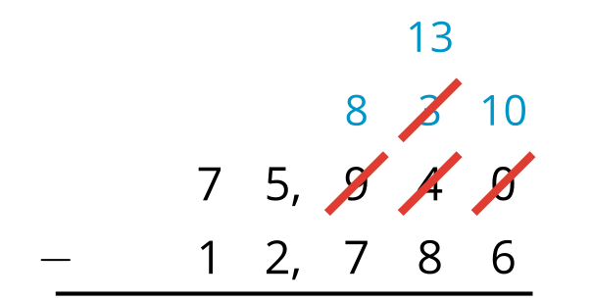
B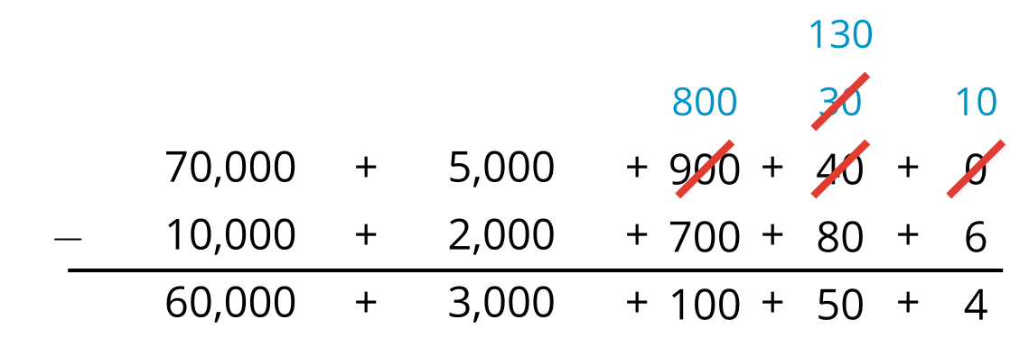
​​​​​​

1 Sumemos y restemos números grandes

Student Task Statement
- Usa el algoritmo estándar para encontrar cada suma y cada diferencia. Si tienes dificultades, trata de escribir los números en forma desarrollada.
  - $7,​106+2,​835$
  - $8,​179−3,​599$
  - $142,​571+10,​909$
  - $268,​322−72,​145$
- En cada caso, encuentra el número que falta para que el cálculo sea correcto.
- a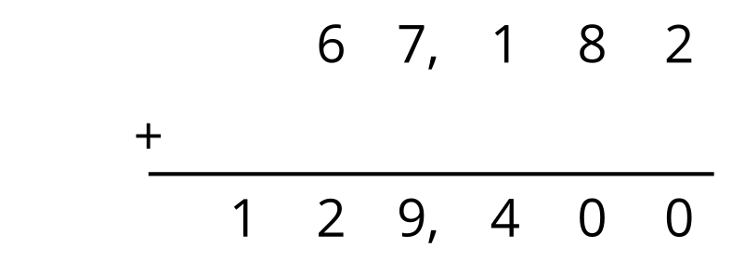
- b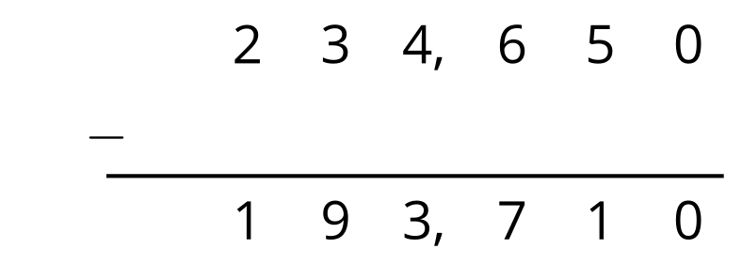

2 Descubramos errores

Student Task Statement
- Kiran estaba tratando de encontrar la suma de 204,500 y 695. No estaba seguro de cómo escribir los cálculos, así que escribió dos ideas. ¿Cuál es correcta? Prepárate para compartir con tu compañero cómo pensaste.
- A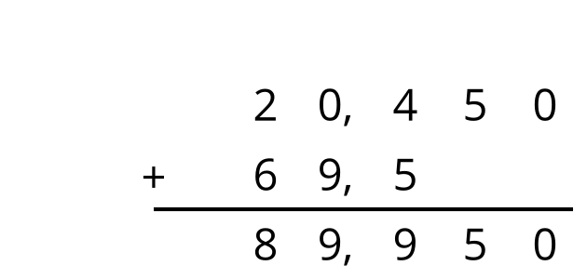

- B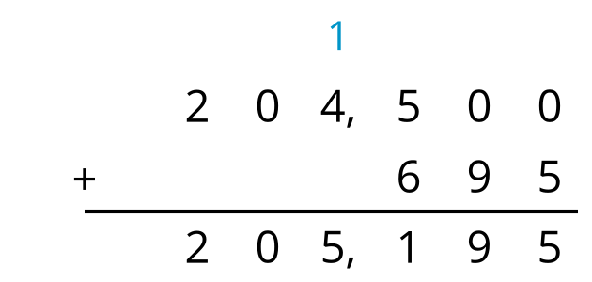
- Lin cometió algunos errores al restarle 4,325 a 61,870. Identifica todos los errores que puedas. Después, muestra la forma correcta de restar.
- 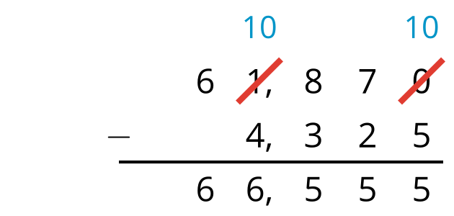

Images for Activity Synthesis
A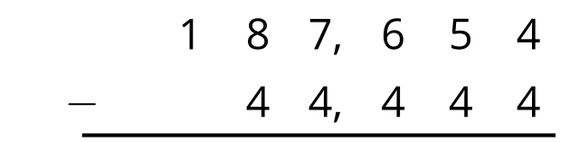
B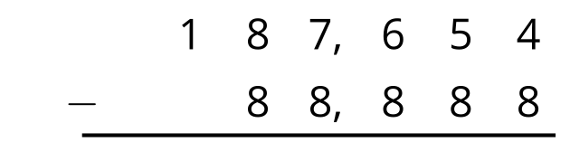
© CC BY 2021 Illustrative Mathematics®

